XVI CONGRESSO NAZIONALE UIL - Carmelo BARBAGALLO


Carmelo Barbagallo è il nuovo Segretario generale della Uil
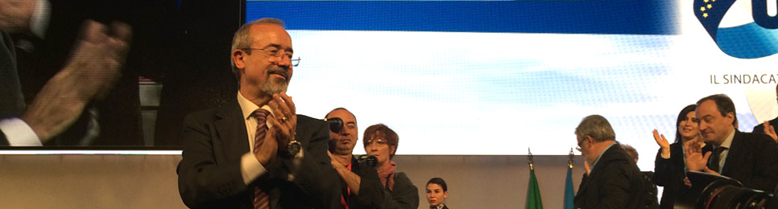
21/11/2014 | Sindacato.

Il consiglio confederale della Uil, al termine del XVI Congresso nazionale, ha eletto, all’unanimità Carmelo Barbagallo alla carica di Segretario generale della Uil.

Dopo 14 anni, dunque, Barbagallo succede ad Angeletti alla guida della Confederazione.

BIOGRAFIA

Carmelo Barbagallo ha iniziato a lavorare all'età di 8 anni.

Dopo 5 anni di lavoro minorile, 1 anno di lavoro nero e 3 mesi di apprendistato, finalmente viene assunto con contratto regolare in una concessionaria d'auto. Comincia così un periodo lungo quindici anni in cui, cambiando più volte mestiere, acquisisce una grande esperienza del mondo del lavoro e dei difficili e conflittuali rapporti tra padrone e operaio.

Da un negozio di barbiere a un pastificio, da una cooperativa ittica a un magazzino di smistamento postale, Barbagallo approda, infine, alla Fiat di Termini Imerese, la cittadina siciliana che gli ha dato i natali. Quello stabilimento diventa per lui, operaio specializzato, la fucina in cui si forgia all'attività sindacale. Lì inizia il suo percorso che, da delegato, lo porterà sino alla carica di Segretario generale della UIL Sicilia.

Esercita questo ruolo con grande senso di responsabilità e le sue battaglie civili, in difesa della legalità, lo rendono un bersaglio della mafia. In particolare, dopo parole di verità pronunciate in occasione dei funerali del suo amico sindacalista della UIL, Domenico Geraci, assassinato a Caccamo nel 1998, viene fatto segno di gravissimi atti intimidatori: già in precedenza, peraltro, un colpo di fucile era esploso nella sua abitazione lasciandolo miracolosamente incolume.

Il suo carisma e le sue indubbie capacità fanno coagulare intorno a lui il diffuso consenso di tutta la UIL. E così, nel giugno del 2000, con Angeletti Segretario generale, Barbagallo viene eletto in segreteria confederale nazionale con delega all'organizzazione. In questa veste, a partire dalla Conferenza nazionale di Bellaria del 2012, ha ideato, progettato e avviato la riforma organizzativa della UIL, la cui completa attuazione è destinata a generare la nascita di un più snello ed efficiente "Sindacato a rete".

A gennaio del 2014, il Consiglio confederale lo elegge Segretario generale aggiunto.

Dotato di un'innata ironia, scherza sui suoi 67 anni e chiosa: "Io non sono anziano, ho solo iniziato prima".

Sposato, ha 2 figli e 2 nipoti che adora e a cui dedica tutto il suo poco tempo libero.


20/11/2014: Blob UIL
